**中国农业品牌目录消费索引**

**河北·专辑**

**发布单位：中国农产品市场协会**

****

关注【中国农业农村市场信息】微信公众平台，查看更多消费索引信息

**中国农业品牌目录河北省特色农产品区域**

**公用品牌宣传推介**

为让人们买到好吃又优质的农产品，增强消费者对河北省农产品区域公用品牌的认知度和信赖感，促进河北省农产品区域公用品牌的发展和农民增收，中国农产品市场协会发布了《中国农业品牌目录2019农产品区域公用品牌消费索引电子手册河北省专辑》，推介河北省农产品区域公用品牌， 聚焦卢龙孤竹小金米为代表的粮食类产品，宣化牛奶葡萄为代表的果品类产品，玉田包尖白菜为代表的蔬菜类产品，平泉香菇为代表的食用菌类产品，巨鹿金银花为代表的中药材类产品，易县磨盘柿为代表的林特类产品，引导社会消费，增强消费者对河北省农产品区域公用品牌的认知度和信赖感，促进河北省农产品区域公用品牌的发展和农民增收。

中国农产品市场协会

2020年9月

**目 录**

[卢龙孤竹小金米 4](#_Toc6922)

[宣化牛奶葡萄 7](#_Toc29806)

[玉田包尖白菜 12](#_Toc29113)

[平泉香菇 15](#_Toc17701)

[巨鹿金银花 18](#_Toc29160)

[易县磨盘柿 20](#_Toc7096)

# 卢龙孤竹小金米

**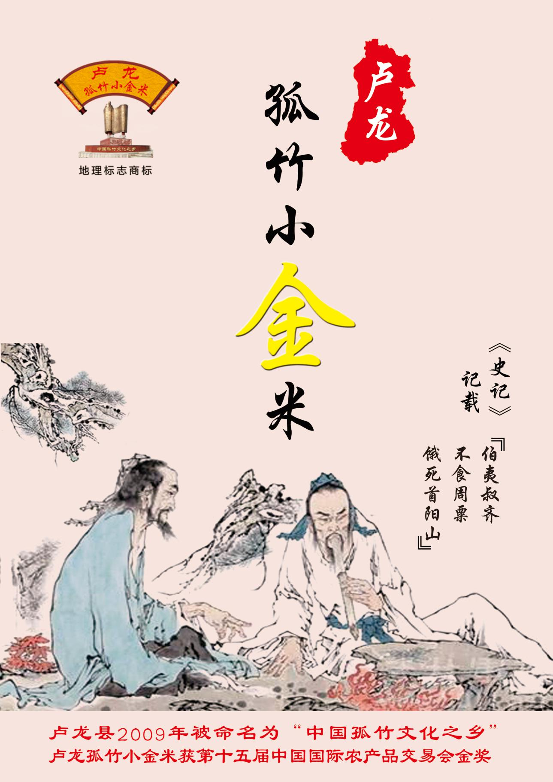**

|  |  |  |
| --- | --- | --- |
| **原 产 地** | **品牌名称** | **地理标志** |
| 河北卢龙 | 卢龙孤竹小金米 |  |
| **品 牌 口 号** | 孤竹小金米 吃出好身体 | |
| **品牌申报单位** | 卢龙县农业农村局 | |
| **品牌推荐单位** | 卢龙县农业农村局 | |
| **品牌管理机构** | 卢龙县小米产业协会 | |
| **品牌生产区域** | 卢龙县 | |
| **品牌资质及荣誉** | 孤竹小金米第15届中国国际农产品交易会获金奖；连续被农业部评定为国家级名、特、优、新农产品；河北省优质产品；河北省旅游产品大赛银奖；获得河北省30佳农产品；秦皇岛市旅游必购产品。 | |
| **品牌简介** | 卢龙孤竹小金米，粒粒饱满，形色黄亮，熬粥粘稠适度，入口滑润、药食同源。其优良品质得益于卢龙独特的自然环境和地理优势。卢龙县北部山区的丘陵山地土壤为片麻岩结构，吸水透气，抗旱耐涝，而且有机质含量较高，由此这里生产出来的小米的优良品质是其它任何地方都比不了的。小米熬粥素有"代参汤"之美称。《本草纲目》记载：“小米治反胃热痢，煮粥食，益丹田，补虚损，开肠胃。”小米为五谷之首，天经地义。同时还是防治糖尿病，高血压最好的食疗食品，小米粥不仅是老人病人首选最佳滋补品，同时还能醒酒、利尿、催眠。 | |
| **授 权**  **企业品牌** | 1、秦皇岛夷齐故里生态农业科技有限公司——首阳山品牌  2、秦皇岛卢朝贸易集团有限公司——傅建中品牌  3、卢龙县供销种植专业合作社联合社——孤竹品牌  4、卢龙县赵志海张杂谷种植专业合作社——孤竹品牌  5、卢龙县桂莲谷物种植专业合作社——首阳山品牌 | |
| **授 权**  **销售渠道** | **线上渠道**  1、京东店铺：孤竹小金米合作社（首阳山品牌）  2、艾欣云店铺：夷齐故里（孤竹品牌）  3、V5直播:孤竹小金米合作社（首阳山品牌）  4、孤竹小金米网站：孤竹小金米合作社（首阳山、孤竹品牌）  5、快手直播：付建中（首阳山、孤竹品牌） | |
| **线下渠道**  1、首阳山品牌：秦皇岛兴龙广缘连锁有限公司：秦皇岛市海港区燕山大街中段（0335-3295345）  2、首阳山品牌：秦皇岛艾欣超市：秦皇岛市海港区秦皇大街东段（0335-3693123）  3、孤竹品牌：卢龙县乐购超市：卢龙县城新城大街北段（0335-7397555）  4、孤竹品牌：卢龙县永平府土特产超市：卢龙县城迎宾路南段（15333337188）  5、首阳山品牌：欣跃超市：卢龙县卢龙镇肥子路中段（0335-2619790） | |

## 

# 宣化牛奶葡萄

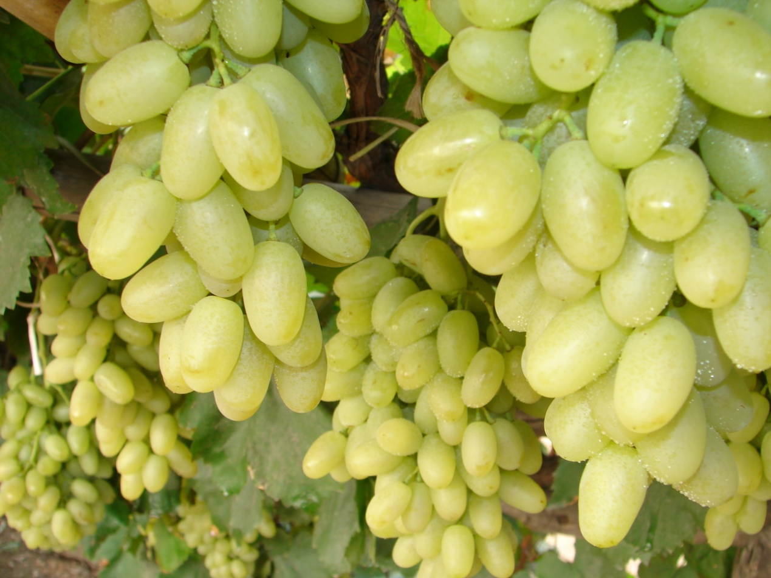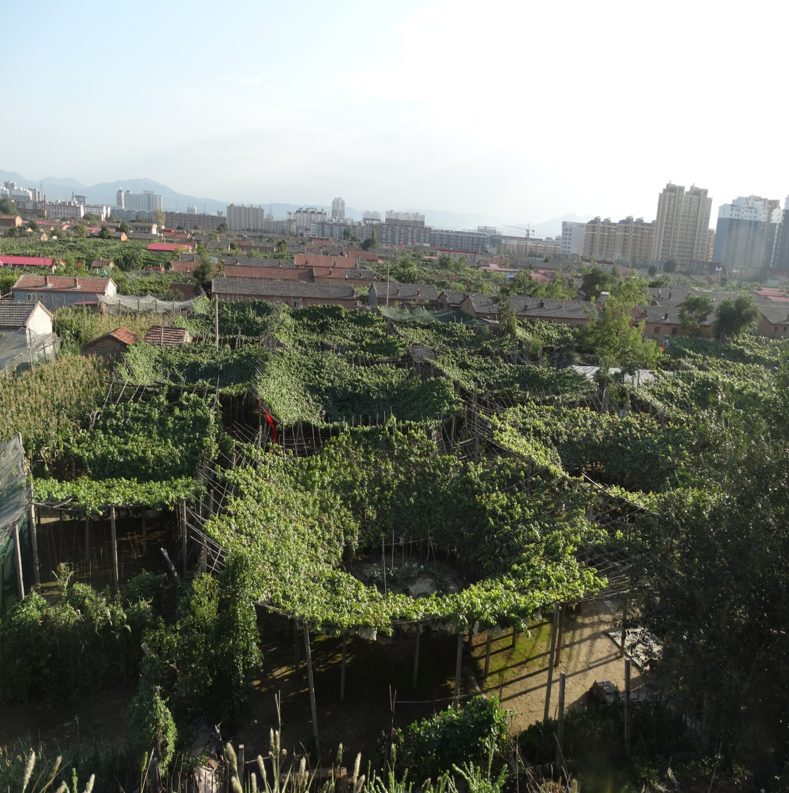

|  |  |  |
| --- | --- | --- |
| **原产地** | **品牌名称** | **地理标志** |
| 河北宣化 | 宣化牛奶葡萄 | D:\奖励照片\yichnajiancebaogao\标志1.tif |
| **品 牌 口 号** | 京西第一府、千年葡萄城  买正宗宣化牛奶葡萄请到观后村葡萄架下采收 | |
| **品牌申报单位** | 张家口市宣化区葡萄研究所 | |
| **品牌推荐单位** | 张家口市农业农村局 | |
| **品牌管理机构** | 张家口市宣化区葡萄研究所 | |
| **品牌生产区域** | 张家口市宣化区 | |
| **品牌资质和荣誉** | 建国以来，宣化历届政府都很重视葡萄栽培，并专门建立了宣化葡萄研究所，使宣化葡萄得以更好的传承和发展。为打造品牌，2007年宣化葡萄研究所申请注册了宣化牛奶葡萄“国家地理标志证明商标”和“河北省著名商标”，成功申报了宣化牛奶葡萄“国家地理标志产品保护”，“双地标”。2008年宣化牛奶葡萄通过了河北省食品质量监督检验研究院无公害产品认定，被评为“河北省名牌产品”，连续三届被评为“河北省重点推荐产品奖”。2009年被国家工商总局评为“最具竞争力地理标志商标奖”，同年荣获农业部首届“中国农产品区域公用品牌百强奖”。2010年在全国1522个中国农产品区域公用品牌中，宣化牛奶葡萄脱颖而出，再次荣获“中国农产品区域公用品牌百强奖”。2011年荣获“中国消费者最喜爱的100个农产品区域公用品牌”。2012年荣获“最具影响力中国农产品区域公用品牌百强奖”。2013年荣获“第十一届中国国际农产品交易会参展产品金奖”；同年又被中国农学会葡萄分会、中国果品流通协会葡萄分会授予“全国优质葡萄金奖”，还在2014第十八届中国（廊坊）农产品交易会河北省名优果品擂台赛暨果王评选活动中，荣获“果王”奖和河北品牌节“河北名片”标志性品牌。2015年宣化牛奶葡萄在第九届河北品牌节上荣获“一县一品”荣誉称号，并蝉联第十九届中国（廊坊）农产品交易会“果王”奖；还在“2015品牌农业网上评选系列活动”中，荣获100个“2015最受消费者喜爱的中国农产品区域公用品牌”。2016年宣化牛奶葡萄在第二十届中国（廊坊）农产品交易会上荣获“京津冀果王争霸赛”金奖，同时荣获河北省“十大林果品牌”；在全国果菜产业质量追溯体系建设年会暨十四届中国果菜产业论坛上，宣化牛奶葡萄荣获“2016全国果菜产业百强地标品牌”荣誉称号。2017年宣化牛奶葡萄又通过了“国家生态原产地产品保护”。在第十一届河北品牌节“宣化牛奶葡萄”荣获2017年度“河北名片”荣誉称号。2017年9月26日，第二十一届中国(廊坊)农产品交易会上，“宣化牛奶葡萄”荣获京津冀果王争霸賽铜奖和十大林果品牌荣誉称号。2017年又获“河北优质产品”和“河北知名品牌”，2018年由河北省质量奖评审委员会授予河北知名品牌奖、河北省质量技术监督局授予河北优质产品奖，在第十二届河北品牌节上再获“河北名片”荣誉称号。2019年“宣化牛奶葡萄”在“河北省燕赵老字号、古代贡品普查认定经验交流会”上，认定为“元代贡品”，并被列入“河北古代贡品”保护名录；成功入选农业农村部首届300个中国农业品牌目录2019农产品区域公用品牌，位列全国果品类目录第4位，同时也是6个入选的河北品牌之一。到目前为止，“宣化牛奶葡萄”共斩获世界级荣誉称号1项，国家级5项，省级及各类专业奖项近50项，傲居葡萄类果品之首。 | |
| **品牌简介** | 宣化是牛奶葡萄的古老产区，其栽培历史悠久，已有上千年的历史。宣化葡萄的种植是从古城寺庙开始，辽代以后，渐渐发展到城区里的农户家，形成了一家一户庭院式漏斗架栽培方式，后逐步发展成了今天的城市传统葡萄园。漏斗架型犹如倒置于平地上的一把把巨伞，又像一朵朵盛开的莲花，具有光源集中、水源集中、肥源集中、防风抗寒等优点和很高的观赏价值，至今还沿用着“空心埋土”的防寒方法，保温、保湿、透气性好，世界上独一无二，堪称奇观。2013年“宣化城市传统葡萄园”被国家农业部评为“首批中国重要农业文化遗产”，同年被联合国粮农组织认定为“全球重要农业文化遗产”保护试点，成为全球首个以“城市农业文化遗产”命名的传统农业系统保护试点。宣化牛奶葡萄，属欧亚种，东方品种群，是我国古老的鲜食葡萄品种。它的果穗较大，果粒整齐，果皮薄，含糖量14～16﹪，含酸量0.37～0.42﹪，出汁率84.7﹪，果肉脆而多汁、味甜而清爽、可切片、可剥皮，素有“刀切牛奶不流汁”的美称，鲜食品质极佳，堪称果中之珍品。据史料记载，元、明、清时代宣化牛奶葡萄被视为“珍果”，列为皇家贡品。1915年曾在巴拿马国际物产博览会上获“荣誉产品奖”。解放后，宣化葡萄不仅供应京、津、沪及我国南方各省，1956年～1982年还曾远销香港、英国等地，累计出口750余万公斤。1999年宣化牛奶葡萄荣获昆明世博会“铜奖”。 | |
| **授 权**  **企业品牌** | 1、张家口酒仕源生态农业开发有限公司——宣化牛奶葡萄  2、张家口锐一网络科技有限公司——宣化牛奶葡萄  3、张家口市红园葡萄种植专业合作社——宣化牛奶葡萄 | |
| **授 权**  **销售渠道** | **线下渠道**  1、宣化牛奶葡萄生产基地架下采摘  2、宣化牛奶葡萄批发市场销售  3、通过顺丰快递发往全国各地 | |

‘

# 玉田包尖白菜

**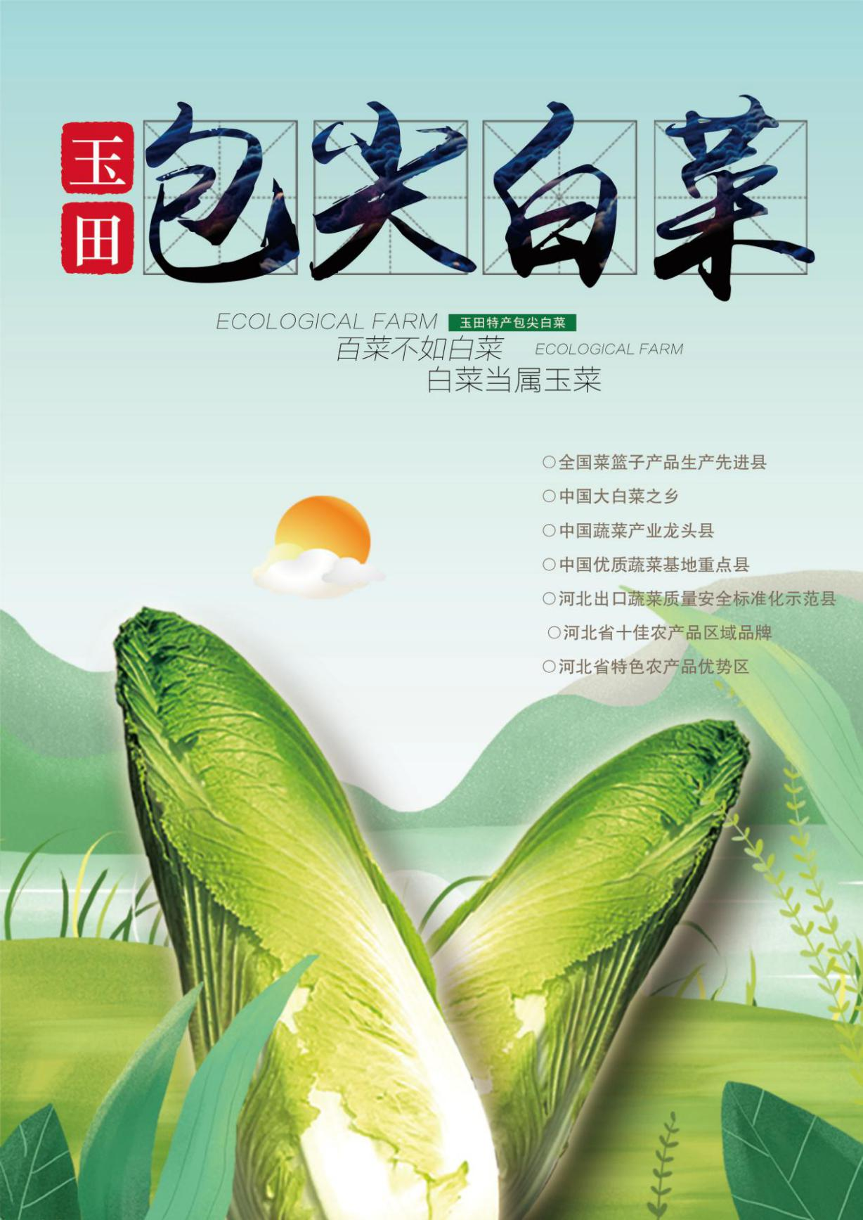**

|  |  |  |
| --- | --- | --- |
| **原 产 地** | **品牌名称** | **地理标志** |
| 河北玉田 | 玉田包尖白菜 | 玉田包尖白菜 |
| **品 牌 口 号** | 百菜不如白菜，白菜当属玉菜 | |
| **品牌申报单位** | 河北省玉田县农业技术推广中心 | |
| **品牌推荐单位** | 玉田县农业农村局 | |
| **品牌管理机构** | 玉田县农业农村局 | |
| **品牌生产区域** | 玉田镇、亮甲店镇、彩亭桥镇、虹桥镇、杨家套镇、郭家屯镇 | |
| **品牌资质及荣誉** | 2008年地理标志证明商标获国家工商总局商标局核准注册、2011年获国家质检总局地理标志保护产品认定、2011年玉田包尖白菜荣获第九届中国国际农产品交易会金奖、  2017年玉田包尖白菜获河北省十佳农产品区域品牌称号、2018年玉田县被评为河北省特色农产品优势区（第一批） | |
| **品牌简介** | 玉田包尖白菜种植历史悠久，距今已有二百余年的种植历史，清光绪《玉田县志》有记载“玉田白菜，一名菘，有十数斤者，甘脆，甲他邑”。1974年玉田白菜曾跻身于全国农展会，曾是80年代北京、天津等大中城市主要消费的当家菜，在上海人有“玉菜”之美誉，行销全国，经久不衰；2010年在玉田大白菜及特色农产品（北京）推介会上，包尖白菜好评如潮，与会专家学者有“百菜不如白菜，白菜当属玉田菜”高度评价。玉田包尖白菜外叶绿色，叶脉细密，菜体直筒拧抱，顶部稍尖，下部较粗，叶球紧实，呈圆锥状，故得名“玉田包尖”。该白菜具有耐贮藏、不易抽苔、叶甜脆等特点，蛋白质、VC、全糖以及铁、锌、硒等六项营养物质含量高，是名副其实的富硒白菜，是白菜中的佳品。 | |
| **授 权**  **企业品牌** | 1、玉田县农福缘农民专业合作社——慧缘品牌  2、玉田县玉鑫蔬菜产销专业合作社——玉鑫品牌  3、玉田县黑猫王农民专业合作社——慈玉品牌  4、玉田县金昊农民专业合作社——金玉田品牌  5、唐山市野坊鲜互联网有机食品开发有限公司——唐野诚品品牌 | |
| **授 权**  **销售渠道** | **线上渠道**  1、京东店铺：中国特产·玉田扶贫馆（慈玉品牌）  2、淘宝店铺：河北供销特产馆（唐野诚品品牌） | |
| **线下渠道**  1、慧缘品牌：玉田县农业农村局底商（18330410075）  2、金玉田品牌：玉田县金玉市场2号商贸楼18号门市（18631580518） | |

# 平泉香菇

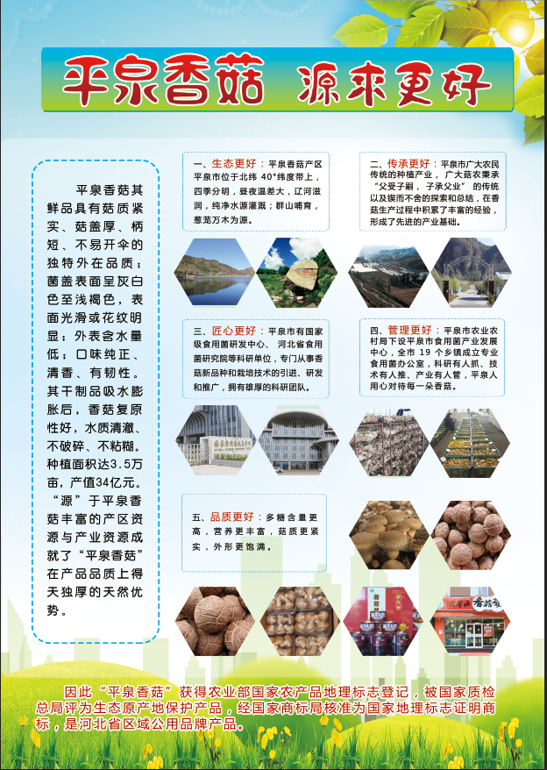

|  |  |  |
| --- | --- | --- |
| **原 产 地** | **品牌名称** | **地理标志** |
| 河北平泉 | 平泉香菇 | **地理标志** |
| **品 牌 口 号** | 平泉香菇 源来更好 | |
| **品牌申报单位** | 平泉市食用菌行业协会 | |
| **品牌推荐单位** | 平泉市农业农村局 | |
| **品牌管理机构** | 平泉市食用菌行业协会 | |
| **品牌生产区域** | 平泉市区域内 | |
| **品牌资质及荣誉** | 农业部批准对“平泉香菇”实施农产品地理标志登记保护、 中国食用菌协会授予“全国香菇出口优秀基地县”、“平泉香菇“登上了中国特色农产品优势区第一榜，并位列农业部等九大部公布的中国特色农产品优势区（第一批）名单榜中第三名 | |
| **品牌简介** | 平泉香菇子实体菇质致密、菇盖厚、柄短；菌盖表面呈灰白色至浅褐色，表面光滑或花纹明显；口味纯正、清香、有韧性，而其营养丰富，每100克平泉香菇中含谷氨酸0.58克、氨基酸3.86克，位列全国主产区前列；香菇的主要营养成分—香菇多糖的含量明显高于其他产区的香菇。平泉自古就是香菇的主产地。清《雍正年八沟厅备志》就有“蔬之属，松、蕨、芥皆有之，其著者，则有蘑菇，营盘蘑最鲜美，以屯营之地粪壤肥沃故也。”平泉香菇文化底蕴深厚、文脉价值凸显。继承发扬了拜神树、迎神节等传统香菇文化习俗；建有国内影响力较大的蘑菇博物馆；已举办5届全国性的香菇文化节。平泉香菇种植历史悠久，经历了多年的传承，一方面是广大菇农秉承父受子嗣，子承父业的传统以及锲而不舍的探索和总结，积累了丰富的栽培和管理经验，保证了“平泉香菇”的特定品质；另一方面是多年的品种引进驯化、人工选育和栽培模式及技术手段的不断创新，使“平泉香菇”的特定品质在原有基础上得到逐步提升。 | |
| **授 权**  **企业品牌** | 1、平泉市希才应用菌科技发展有限公司——希才品牌  2、平泉市瀑河源食品有限公司——瀑河源品牌  3、平泉奕霖食品有限公司——奕霖品牌  4、河北燕塞生物科技有限公司——燕塞品牌  5、承德森源绿色食品有限公司——森源、菇芳源品牌  6、平泉市中润农业科技发展有限公司——中润品牌 | |
| **授 权**  **销售渠道** | 1､平泉市希才应用菌科技发展有限公司：  2､平泉市瀑河源食品有限公司：  3､平泉奕霖食品有限公司： | |

# 巨鹿金银花

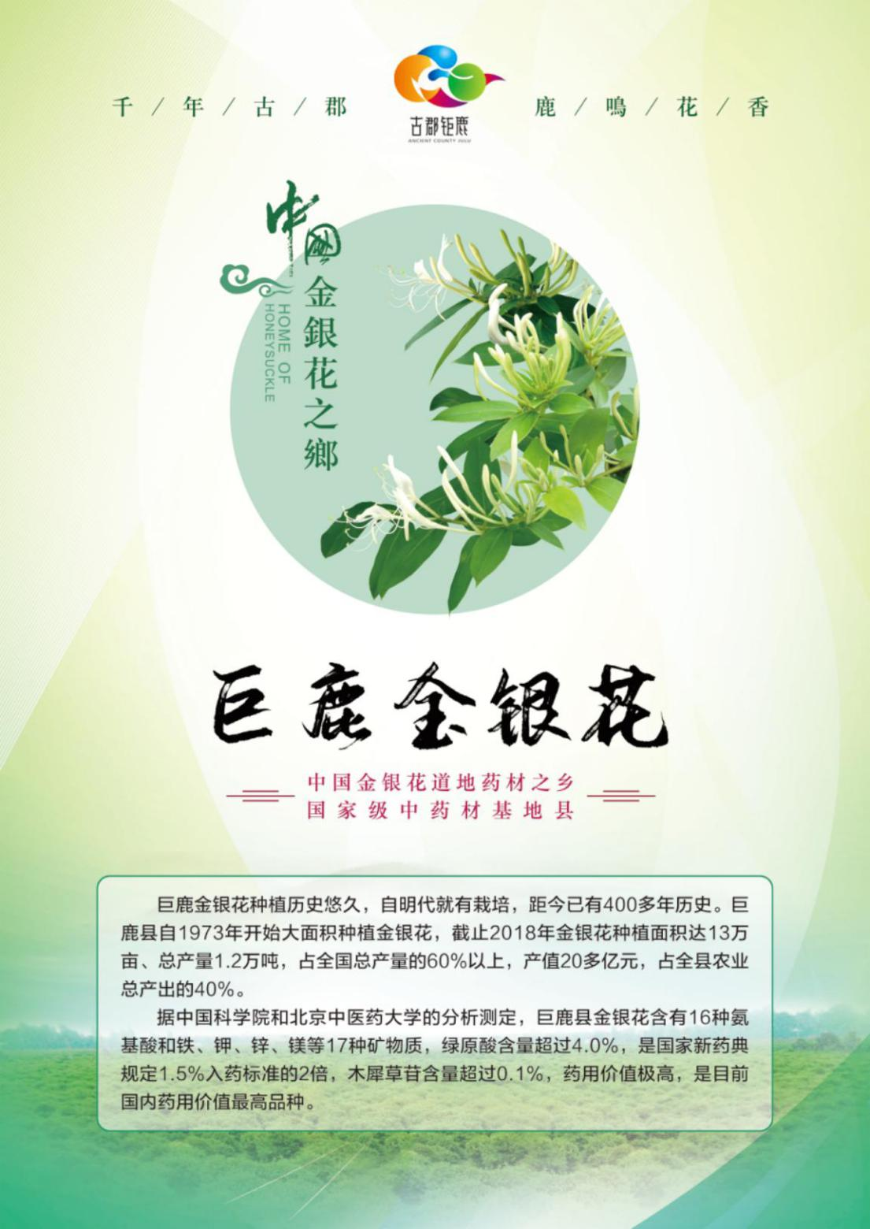

|  |  |  |
| --- | --- | --- |
| **原 产 地** | **品牌名称** | **地理标志** |
| 河北省巨鹿县 | 巨鹿金银花 |  |
| **品 牌 口 号** | 古郡花开金玉满堂，金银花开金银来  金银花开幸福来，金银花开富贵来 | |
| **品牌申报单位** | 巨鹿县林业局 | |
| **品牌推荐单位** | 巨鹿县农业农村局 | |
| **品牌管理机构** | 巨鹿县农业农村局 | |
| **品牌生产区域** | 巨鹿县全境，北纬37°07'18"-37°25'32"，东经114°50'14"-115°12'50"，东至[南宫市](https://baike.baidu.com/item/%E5%8D%97%E5%AE%AB%E5%B8%82" \t "_blank)、[广宗县](https://baike.baidu.com/item/%E5%B9%BF%E5%AE%97%E5%8E%BF/80973" \t "_blank)，西至[隆尧](https://baike.baidu.com/item/%E9%9A%86%E5%B0%A7" \t "_blank)、[任县](https://baike.baidu.com/item/%E4%BB%BB%E5%8E%BF" \t "_blank)，南至[平乡县](https://baike.baidu.com/item/%E5%B9%B3%E4%B9%A1%E5%8E%BF" \t "_blank)，北至[宁晋](https://baike.baidu.com/item/%E5%AE%81%E6%99%8B" \t "_blank)、[新河县](https://baike.baidu.com/item/%E6%96%B0%E6%B2%B3%E5%8E%BF" \t "_blank)等。 | |
| **品牌资质及荣誉** | 中国地理标志证明商标、中国金银花之乡 | |
| **授 权**  **企业品牌** | 1、河北达之康中药材有限公司  2、京鼎穆拉德生物医药科技有限公司  3、河北旺泉食品有限公司  4、河北三丰豪泽食品有限公司  5、河北天信中药材有限公司 | |
| **授 权**  **销售渠道** | 巨鹿县万德商贸有限公司：微信扫码 | |

# 易县磨盘柿

|  |  |
| --- | --- |
| **原 产 地** | **品牌名称** |
| 河北省易县 | 易县磨盘柿 |
| **品 牌 口 号** | 千年易州，一柿倾情 |
| **品牌申报单位** | 易县柿子产业协会 |
| **品牌推荐单位** | 易县农村农业局 |
| **品牌管理机构** | 易县柿子产业协会 |
| **品牌生产区域** | 南到独乐乡，北到南城司乡，西到桥家河乡，东到桥头乡，东经：114°51'—115°37'，北纬：39°02'—39°35' |
| **品牌资质及荣誉** | 绿色食品认证、中国经济林协会2014年颁发“中国磨盘柿之乡” |
| **品牌简介** | 易县位于保定市西北部，太行山北端东麓。地理坐标东经114°51'—115°37'，北纬39°02'—39°35'。易县地处太行山区向华北平原过渡倾斜地带，十分之七为山地，与定兴县相邻的高陌乡是全县唯一平原乡，平均海拔324米，地势由西向东下降明显。易县位于华北平原西北边缘，属东部季风暖温带大陆性气候，海拔高度的悬殊而形成平原半干旱和山区半湿润气候特点，春秋干旱多风，夏季炎热多雨，春季平均气温3.2℃，夏季平均气温25.3℃，秋季平均气温2.3℃，冬季-3℃，全年极端最低气温-23.1℃，极端最高气温41.6℃，历年主要降水时间多集中于7月到8月间，平均无霜期186天，山区无霜期160天，境内气候从总体上利于农作物生长。易县磨盘柿生产区域属褐土类，非常符合易县磨盘柿的生长，易县磨盘柿具有抗干旱、抗湿劳、耐贫瘠、适应性强、容易管理、结果早、产量高、经济寿命长、高效益等特点。境内土壤耕层有机质平均含量为1.64%，全氮为0.1%,碱解氮为56PPM，速效磷为12PPM，速效钾为129PPM，丰富微量元素对易县磨盘柿的有着很大的关联，速效钾能增强易县磨盘柿的光合作用，糖类的合成和积累，提高抗寒、抗病、抗倒能力；其品质上乘，口感极佳，备受人们的青睐，故明清几百年间始终将易县磨盘柿作为贡品进贡皇帝。易县磨盘柿久负盛名，在当地的政府大力支持下，提高科学技术种植，开发新产品进行深加工，打造了一批深加工企业，同时结合柿子文化，三产融合，发展旅游，探索一条新的乡村振兴模式。 |
| **授 权**  **企业品牌** | 1、保定茂源果品股份有限公司——贺英品牌  2、河北马奔天下农业开发有限公司——美好柿界品牌  3、易县盛秋林果专业合作社——独乐品牌  4、易县柿柿如意农产品加工有限公司——柿妞品牌  5、易县易州神韵文化传媒有限公司——臻金丹品牌 |